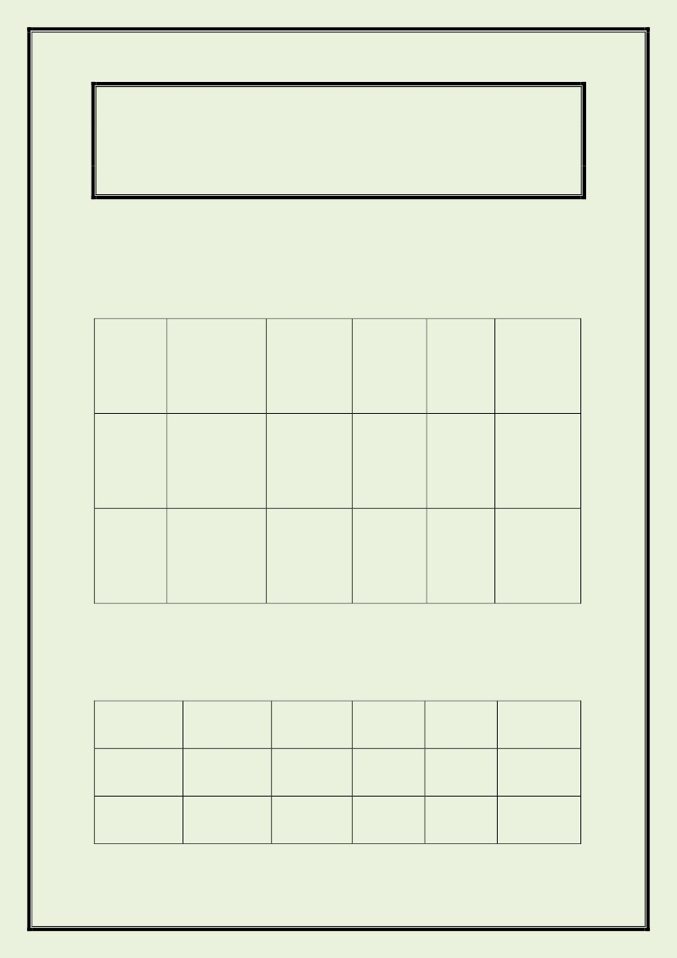

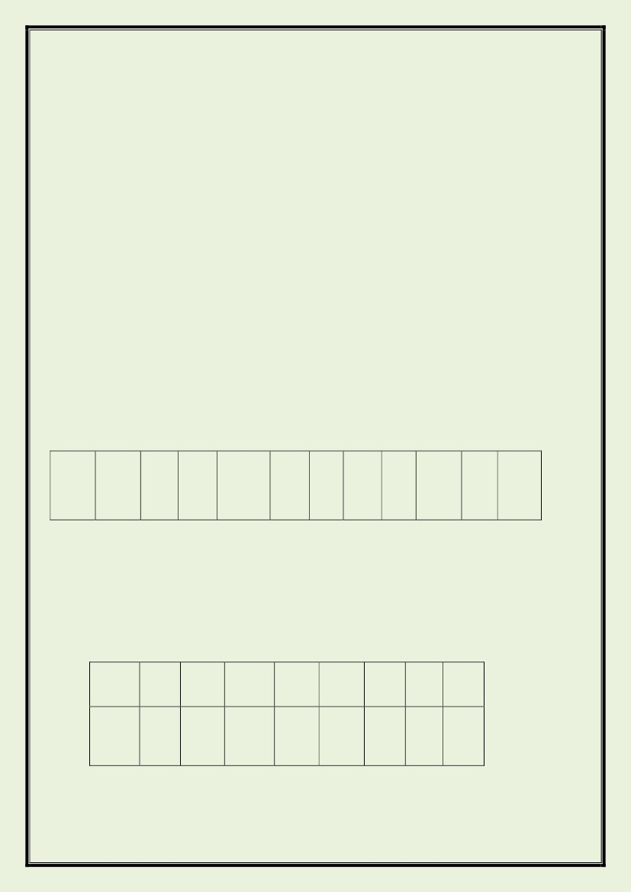

هتسارد تقبس امل ًئارقلا فعضلا جلاعل ةحرتقم جذامن

لولأا فصلا بلاطل

) ًناثلا ًساردلا لصفلا (

ةيئاجلها فورلحا زييتم

اهتكربح اهتسارد تقبس تيلا ةيئاجلها فورلحا ىلع فرعتأ

: يتأي اميف ةيرصقلا

-1

أ ص م دبل

ح و ت ن طس

ق ز شف ر ج

اميف ةليوطلا اهتكربح اهتسارد تقبس تيلا ةيئاجلها فورلحا ىلع فرعتأ

: يتأي

-2

وأ

اح

اق

وص ام يد وب ًل

يو وت ان اط ًس

يز وش اف ير وج

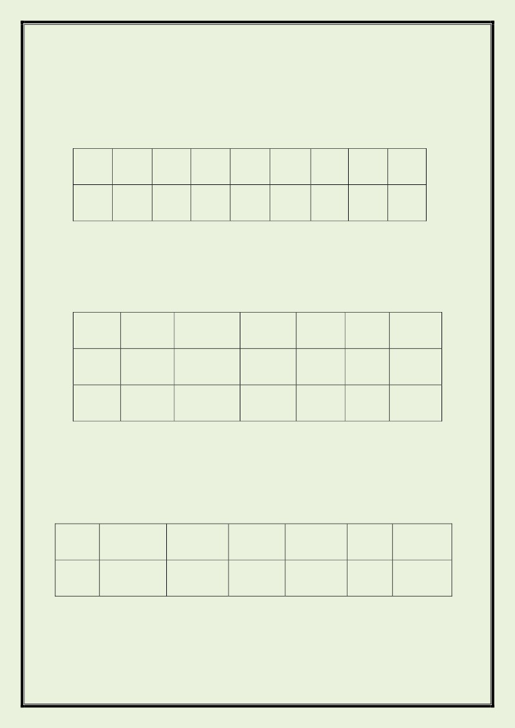

ش

س د ن ش ج ق ف ل م

هتكرحب فرحلا ىلإ ةرٌصقلا هتكرحب فرحلا لوحأ -5ّ

: ًتأٌ امٌف ةلٌوطلا

و اج ر ل ًط وت م اس اد ش ق ًب

ّ

نٌطخو ةرٌصقلا هتاكرحب فورحلا تحت ً اطخ عضأ -4

: ًتأٌ امٌف ةلٌوطلا اهتاكرحب فورحلا تحت

وت

ج

اد

ت

ًش

ن

اج

ل

ًن

د

ول

لولأا رطسلا ًف ةرٌصقلا اهتكرحب فورحلا لصأ -3

: ًتأٌ امٌف ًناثلا رطسلا ًف ةلٌوطلا اهتكرحب فورحلاب

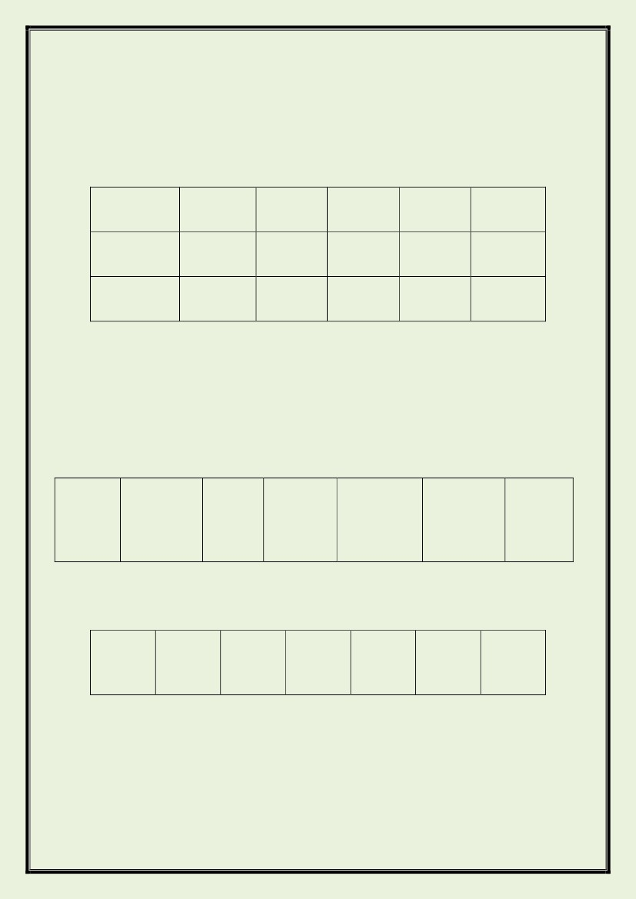

هتكرحب فرحلا ىلإ ةلٌوطلا هتكرحب فرحلا لوحأ -6ّ

: ًتأٌ امٌف ةرٌصقلا

ًل ور اج اس ًق وط ام ًن وت

: يتأي اميف نكاشلا فرلحا قطنأ

لط لو جف قح نم نب رس

بل سح تج بن رت مش دص

نر جد قم حف بق مس دج

: يتأي اميف فرحأ ةثلاث نم ةنوكم ةملك في نكاشلا فرلحا قطنأ

رمن سرط برش ردم زنم رمت رجأ

ربق ملس رعش بدج برس مجن برح

اميف ةكرحتم فرحأ ةثلاث نم ةنوكلما تاملكلا قطنأ

: يتأي

صرح حدص قحل لمش لفأ حرش

حمس رمأ درس حجن لمح درط

حرف رحد مجر ربج حدم حرط

ةنونم ةدودمم فورح ىلع ةلمتشلما تاملكلا قطنأ

: يتأي اميف

روج تراح دٌجم ارٌنم رورسً

روج

راج

: ًتأٌ امٌف ةفعضملا تاملكلا قطنأ

رس

دجم

بح برج سسأ حرف

روبعج اللهدبع نب دلاخ / دادعإ

ةٌلوأ فوفص فرشم

نازاج - ةطماص بتكم

دج